Presseinformation

Pinneberg, 29. Juli 2016

Fachpack, 27. bis 29. September 2016, Messe Nürnberg, Halle 3 – Stand 3-505

Reinigungseffizienz für alle Prozesse der
Verpackungsindustrie
Nilfisk auf der Fachpack 2016

Auf der diesjährigen Fachpack, der europäischen Fachmesse für Verpackung, Technik, Veredelung und Logistik, präsentiert der international renommierte Reinigungsgerätehersteller Nilfisk ein umfassendes Spektrum an maßgeschneiderten Branchenlösungen. Im Vordergrund stehen Industriesauger, welche sowohl als Einzelplatzanlagen als auch in Produktionslinien integriert zum Einsatz kommen.

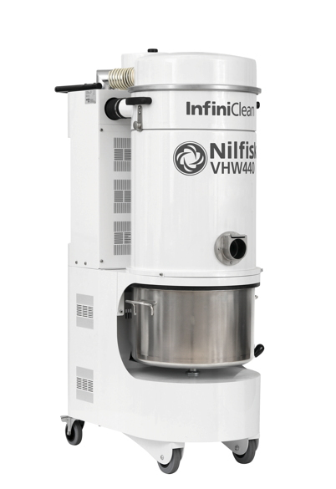
Der leistungsstarke Drehstrom-Industriesauger VHW440 IC punktet mit vier Kilowatt Aufnahmeleistung, einer Luftförderung von 95 Litern pro Sekunde und einer Behältergröße von 48 Litern. Für eine effiziente Abreinigung der 25.000 Quadratzentimeter großen Filterfläche der M-Klasse Patronenfilteranlage wurde das Kraftpaket mit dem hochinnovativen Abreinigungssystem „InfiniClean“ ausgerüstet. Das für den Dauerbetrieb konzipierte, automatische System arbeitet ohne zusätzliche Energiequellen wie beispielsweise Druckluft, um die vier Filterpatronen in definierten Intervallen vom Staub zu befreien.

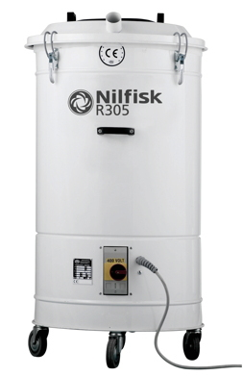
Das Einsatzgebiet des Industriesaugers R305X ist die Aufnahme von Zuschnitt- und Verpackungsresten wie Papier, Plastik oder Stoff. Mit einer Aufnahmeleistung von 2,2 Kilowatt sowie einer Luftförderung von 85 Litern pro Sekunde bei einem Unterdruck von 32 Kilopascal saugt der R305X die Schnittreste restlos ab und befördert sie in den Filtersack des 150-Liter-Edelstahlbehälters. Dort wird das aufgenommene Material hoch verdichtet, so dass sich das Volumen des Filtersacks optimal ausnutzen lässt. Über ein integriertes Schauglas im Deckel der Maschine ist der Füllstand dabei jederzeit erkennbar. Dank seiner kompakten Abmessungen und intelligenten Konstruktionsmerkmale eignet sich der R305X ideal für die Integration in Produktionslinien oder die Platzierung neben Verpackungs- und Schneidemaschinen.

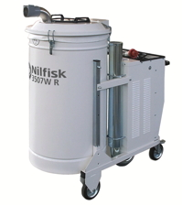
Analog dazu überzeugt auch der Industriesauger 3507 WR beim integrierten Einsatz innerhalb von Produktionsumgebungen. Mit verstärkter Antriebsleistung von vier Kilowatt, einer Luftförderung von 136 Litern pro Sekunde sowie einem Behältervolumen von großzügigen 215 Litern ist er jedoch für anspruchsvollere Aufgaben ausgelegt.

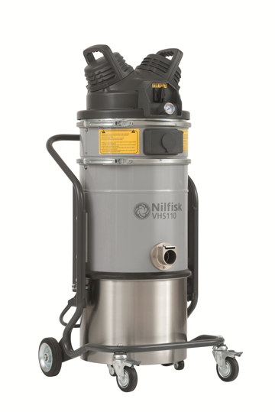
Der neue Wechselstrom-Industriesauger VHS110 Z22 eignet sich nicht nur ideal für die Reinigung von Produktionsflächen und Fertigungsanlagen, sondern überzeugt darüber hinaus bei der Anwendung in explosionsgefährdeten Bereichen. Neben der hohen Filtrationsleistung des antistatischen L-Klasse Sternfilters sowie optionalen HEPA 14, HEPA 15 und ULPA15 Filtern wird der bürstenlose Antriebsmotor höchsten Sicherheitsanforderungen gerecht. Ein breites Spektrum an antistatischem, leitfähigem Zubehör sowie das integrierte PullClean-Filterabreinigungssystem ergänzen die Maschinenausstattung zusätzlich. Mit der Aufnahmeleistung von 1,1 Kilowatt, einem Unterdruck von 22 Kilopascal sowie seiner Luftförderleistung von bis zu 60 Litern in der Sekunde ist der VHS110 Z22 in jeder Reinigungssituation ein zuverlässiger Helfer. Auch nach getaner Arbeit punktet der Industriesauger mit cleveren Eigenschaften. Sein modularer Aufbau reduziert den Zeitaufwand für Reinigung, Desinfizierung und Wartung auf ein Minimum.

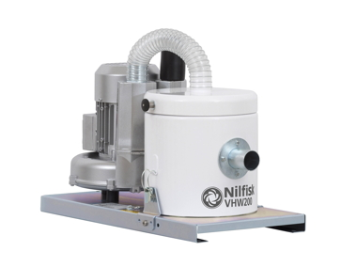
Auch der GMP-konforme Einbausauger VHW200 AU garantiert hohe Reinigungseffizienz. Mit einem Leistungsspektrum von 0,45 Kilowatt wurde das kompakte Gerät speziell für den Einsatz in beengten Bereichen konstruiert, so dass der Einbau in Produktions- und Fertigungsanlagen mühelos vonstattengeht. Die Luftförderung des VHW200 beträgt 20 Liter in der Sekunde bei einem Unterdurck von 14,8 Kilopascal. In Kombination mit einer Hauptfilterfläche von 1.330 Quadratzentimetern stellt ein integrierter HEPA-Filter hohe Filtrationsleistung selbst bei sehr feinen bzw. gesundheitsgefährlichen Stäuben sicher.

Bildanforderung
Bildmaterial finden Sie in unserem Medienportal http://press-n-relations.amid-pr.com/ (Suchbegriff „Fachpack2016“).

Nilfisk GmbH  Haderslebener Straße 9 – D-25421 Pinneberg  Tel.: +49 (0)4101 399 0  info.de@nilfisk.com – www.nilfisk.de | Presse- und Öffentlichkeitsarbeit:  Press’n’Relations GmbH – Monika Nyendick  Magirusstraße 33 – D-89077 Ulm  Tel.: 0731 96287-30 – Fax: 0731 96287-97  mny@press-n-relations.de - www.press-n-relations.de

Nilfisk GmbH in Pinneberg bei Hamburg gehört zur Nilfisk A/S. Nilfisk blickt auf eine 110-jährige Tradition zurück und zählt zu den weltweit größten Anbietern professioneller Reinigungstechnik mit einem Umsatz von 972 Millionen Euro im Geschäftsjahr 2015 und rund 5.545 Mitarbeitern. Es bestehen Produktionsstätten in Dänemark, Deutschland, Ungarn, Singapur, China, Italien, Mexiko und den USA. Über eigene Vertriebsniederlassungen und ein flächendeckendes Händlernetz ist das Unternehmen in über 100 Ländern der Welt und auf allen fünf Kontinenten vertreten.

Mit der Nilfisk grey line bedient die Nilfisk GmbH Kunden aus den Bereichen Gebäudereinigung, Healthcare, Industrie, Institutionen und Kommunen. Die Produktpalette der Nilfisk grey line beinhaltet Scheuersaugmaschinen, Kombinationsmaschinen (Kehren, Scheuern, Saugen), Kehrmaschinen, Einscheiben- und Poliermaschinen, Gewerbesauger, Sicherheits- und Industriesauger. Mit den innovativen industriellen Mobil- und Zentralabsauganlagen bedient Nilfisk anspruchsvollste Branchen. Dazu gehören die Metall-, Elektronik- und Verpackungsindustrie, der Maschinenbau sowie die Bereiche Pharma-, Chemie- und Nahrungsmittelindustrie.

